บทที่ 3
การออกแบบและพัฒนา
การทำงานของระบบโดยรวมนั้น เริ่มต้นจากผู้ใช้บริการจะใช้บริการผ่าน Pocket PC หรือ PCนั้น ผู้ใช้บริการจะต้องทำการรีจิสเตอร์เพื่อสมัครสมาชิกเพื่อใช้บริการร้านอาหารก่อน โดยสามารถรีจิสเตอร์ได้ผ่านทาง WebApplication โดยจะเรียกใช้ฟังชั่นจากWebservices เมื่อได้ทำการสมัครเรียบร้อยแล้วผู้ใช้บริการก็ทำสามารถใช้บริการได้โดยผ่านทาง UserInterface ซึ่งออกเป็น2ส่วน คือในส่วนแรกเป็นส่วนของโปรแกรมApplication แสดงผลบน Pocket PC กับ ส่วนที่2 จะเป็นส่วนของWeb Application ซึ่งจะแสดงผล ผ่าน ทาง Web Browser สำหรับ Notebook หรือ PC ทั่วไป สำหรับบริการดังกล่าว ก็จะแยกตามประเภทของผู้ใช้งานว่ามีสิทธิ์เข้าถึงข้อมูลหรือแก้ไขข้อมูลได้มากน้อยเพียงใด ตัวอย่างการใช้บริการเช่นผู้ใช้ต้องการทราบว่าในบริเวณที่ตนเองอยู่นี้มีร้านอาหารใดอยู่บ้าง ผู้ใช้ก็จะเรียกใช้บริการโดยการส่งข้อมูลที่เป็นละติจูด,ลองจิจูดและรัศมีที่ต้องการค้นหาร้านอาหารไปยังWebservices เมื่อWebservicesได้รับข้อมูลก็จะทำการประมวลผลโดยนำข้อมูลทั้งหมดที่ได้รับเพื่อคำนวณหาร้านอาหารในบริเวณนั้นๆ ทั้งนี้ก็จะทำการติดต่อไปยังMap serverเพื่อทำการขอข้อมูลแผนที่และนำไปมาร์คจุดร้านอาหารซึ่งข้อมูลร้านอาหารทั้งหมดสามารถค้นหาได้จากWebservices โดยข้อมูลทั้งหมดก็จะถูกส่งกลับไปยังผู้เรียกใช้บริการต่อไป

  - ภาพรวมของระบบ

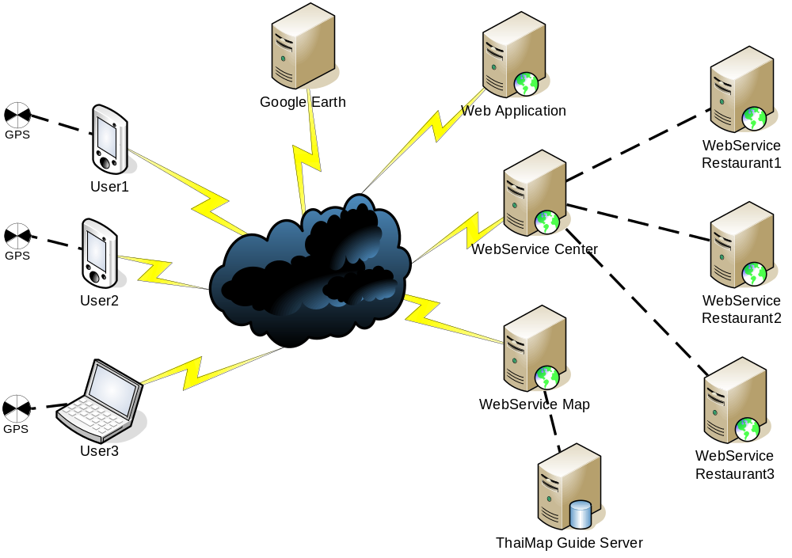

รูปที่ 3.1 แสดงโครงสร้างของระบบ

3.2. สำหรับการพัฒนาระบบ Pocket PC
Use Case Diagram

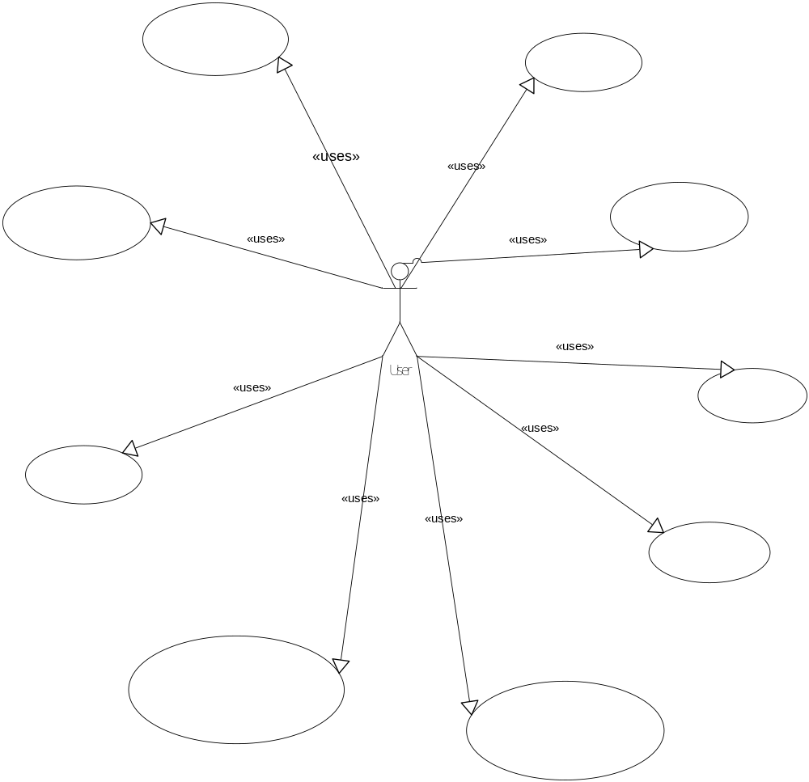
รูปที่ 3.2 แสดงคลาสไดอะแกรมของระบบ

ClassDiagram
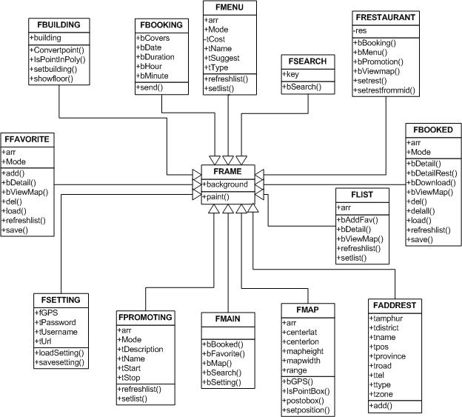

รูปที่ 3.3a Class Diagramของร้านอาหาร

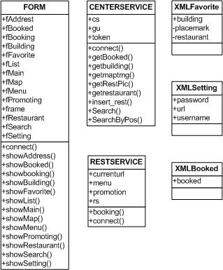

รูปที่ 3.3b Class Diagramของร้านอาหาร
Sequence Diagram

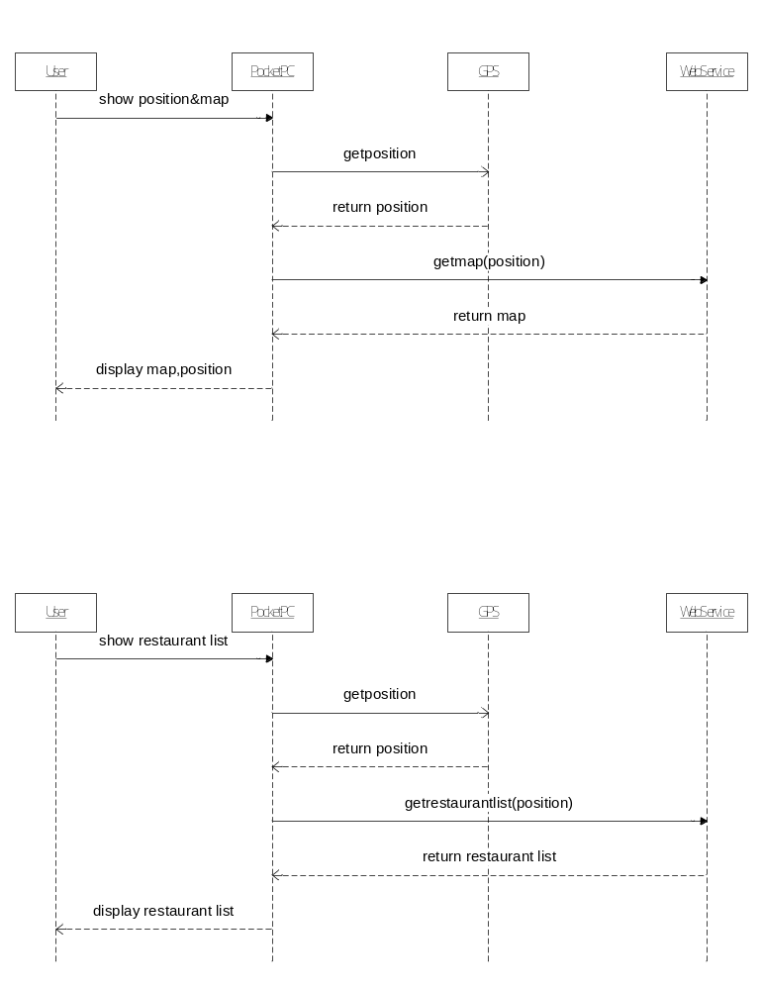
รูปที่ 3.4a Sequence Diagram แสดงตำแหน่งและแผนที่ปัจจุบัน

รูปที่ 3.4b Sequence Diagram ค้นหาร้านอาหารบริเวณใกล้เคียง

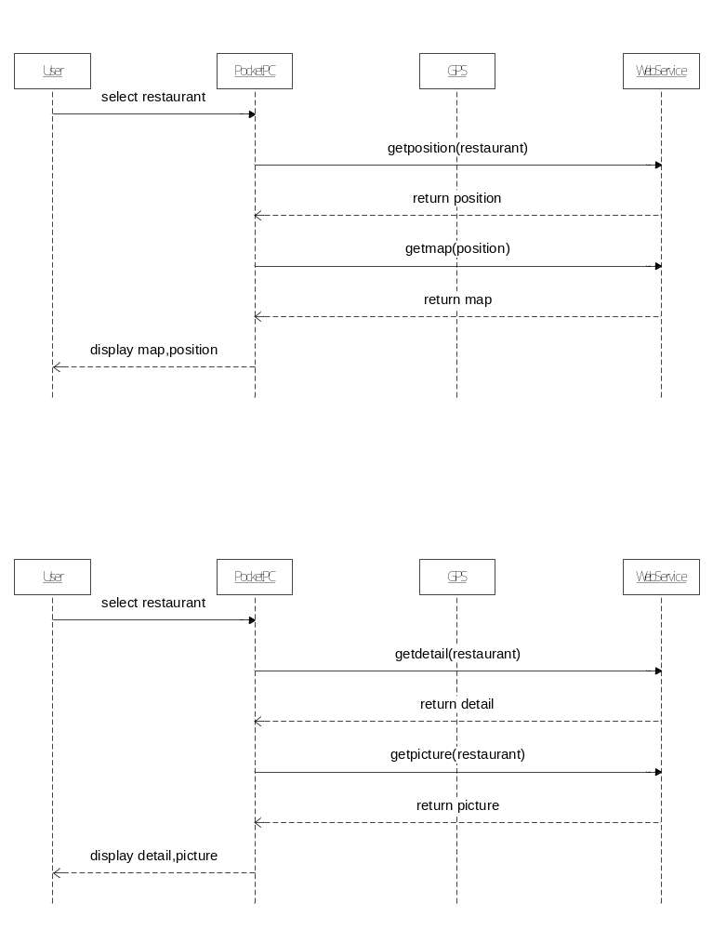
รูปที่ 3.4c Sequence Diagram ตรวจสอบตำแหน่งและดูแผนที่ร้านอาหาร

รูปที่ 3.4d Sequence Diagram แสดงข้อมูลภายในร้านอาหารภาพถ่ายร้านอาหาร

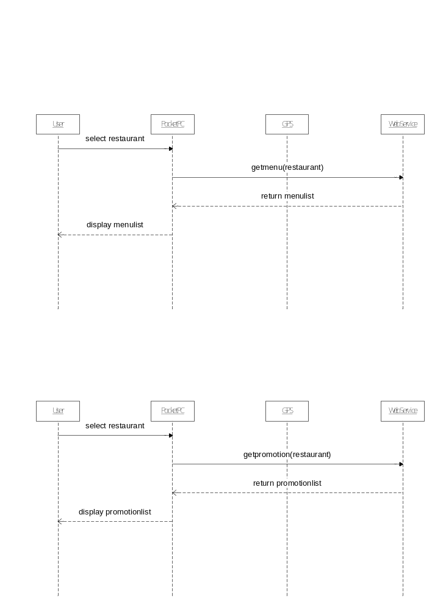
รูปที่ 3.4e Sequence Diagram เรียกดูเมนูของร้านอาหาร

รูปที่ 3.4f Sequence Diagram เรียกดูโปรโมชั่นของร้านอาหาร

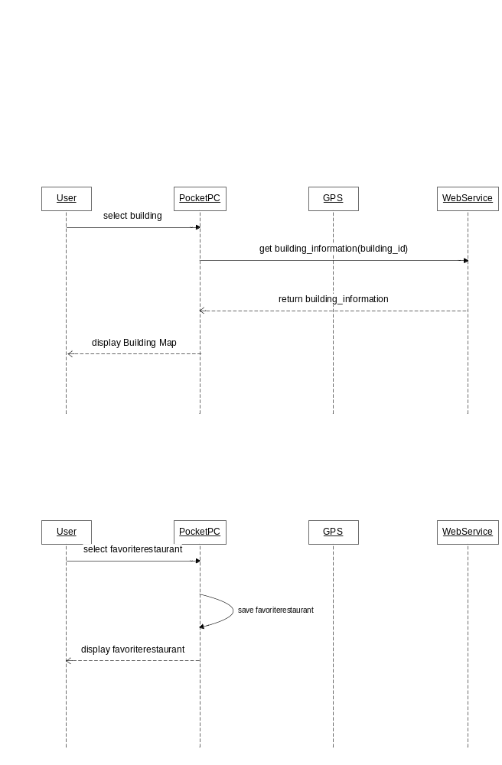
รูปที่ 3.4g Sequence Diagram ดูแผนที่ภายในตึกอาคาร

รูปที่ 3.4i Sequence Diagram บันทึกร้านอาหารที่ชื่นชอบ

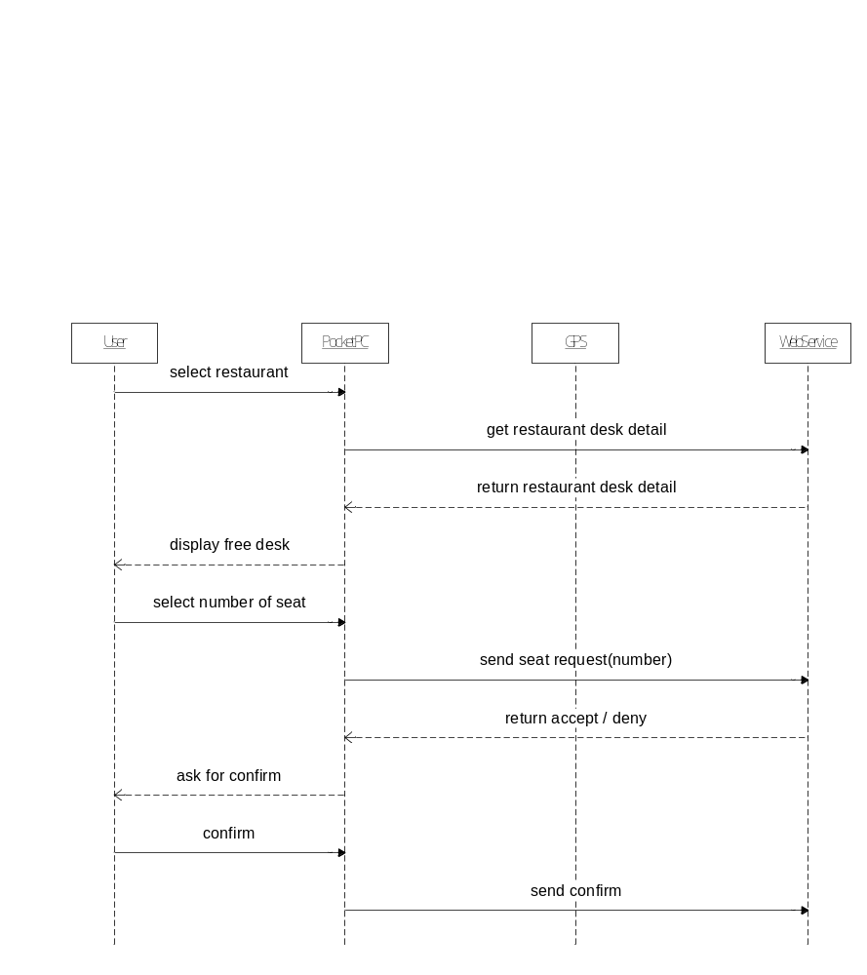
รูปที่ 3.4j Sequence Diagram จองที่นั่งของร้านอาหาร

ประเภทของผู้ใช้งาน

เราจะแบ่งประเภทของผู้ใช้งานได้ 2 ประเภท โดยสิทธิ์การเข้าถึงข้อมูลจะไม่เท่ากันโดยการจะใช้บริการเว็บเซอร์วิสได้ผู้ใช้งานจำเป็นที่จะต้องทำการสมัครสมาชิกโดยหากเป็นนักท่องเที่ยวหรือบุคคนทั่วไปก็จะสมัครในประเภทผู้ใช้งานทั่วไป สำหรับอีกประเภทเป็นผู้ใช้งานที่เป็นเจ้าของร้านอาหารที่ต้องการให้ระบบเก็บข้อมูลร้านอาหารของตัวเอง

- ผู้ใช้งานทั่วไป สำหรับสิทธ์การใช้บริการได้แก่
  - สามารถค้นหาร้านอาหารได้
  - สามารถหารายการเมนูอาหารของร้านอาหารนั้นๆได้
  - สามารถหารายการโปรโมชั่นของร้านอาหารนั้นๆได้
  - สามารถจองที่นั่งร้านอาหารได้
  - สามารถเพิ่มร้านอาหารใหม่เข้าเข้าไปได้(จะเป็นประเภทร้านอาหารที่ไม่ยืนยันว่ามีอยู่จริง)

- ผู้ใช้งานที่เป็นเจ้าของร้าน
  - มีสิทธิ์การใช้งานเหมือนผู้ใช้งานทั่วไปทั้งหมด
  - สามารถแก้ไขร้านของตนเองได้
  - สามารถแก้ไขข้อมูลการจองที่นั่งร้านอาหารของลูกค้าในร้านของตัวเองได้

ประเภทของร้านอาหารในระบบ

ประเภทของร้านอาหารโดยการแบ่งตามประเภทของอาหารที่ขาย(ตัวอย่างประเภทร้านอาหาร)
- ร้านอาหารไทย
- ร้านอาหารอิสลาม
- ร้านอาหารตามสั่ง
- ร้านอาหารจีน
- ร้านอาหารยุโรป
- ร้านก๋วยเตี๋ยว

(ซึ่งข้อมูลประเภทร้านอาหารนี้สามารถใส่เพิ่มเติมได้อีกตามการประยุกต์ใช้งาน)
ประเภทของร้านอาหารโดยการแบ่งตามความน่าเชื่อถือ

1. ร้านอาหารที่ยืนยันว่ามีอยู่จริงโดยร้านอาหารประเภทนี้จะถูกบันทึกก็ต่อเมื่อเจ้าของร้านมาสมัครใช้บริการ

2. ร้านอาหารที่ไม่ยืนยันว่ามีอยู่จริง ร้านอาหารประเภทนี้จะถูกบันทึกก็ต่อเมื่อผู้ใข้บริการทั่วไปส่งข้อมูลมาให้กับระบบเหตุที่ระบบไม่ยืนยันว่าร้านอาหารมีอยู่จริงเพราะว่าผู้ใช้อาจทำการส่งข้อมูลมาผิดหรือเกิดจากการกลั่นแกล้ง

ตัวอย่างกระบวนการทำงาน
การจองที่นั่งร้านอาหาร

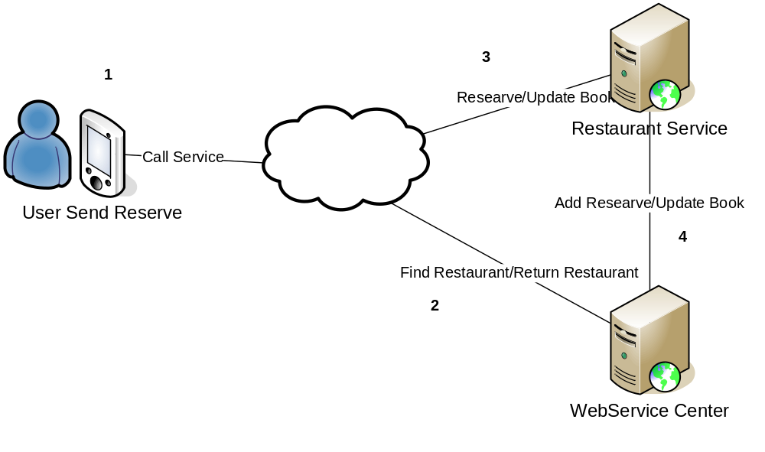
รูปที่ 3.5 กระบวนการการทำงานของบริการจองที่นั่งร้านอาหาร

- ผู้ใช้บริการค้นหาร้านอาหารที่มีระบบจองที่นั่งผ่าน บริการค้นหาร้านอาหารของ Restaurant Service
- Restaurant Service ทำการประมวลผลและส่งข้อมูลของร้านอาหารกลับให้แก่ผู้ใช้งาน
- ผู้ใช้บริการทำการเลือกร้านอาหารที่จะทำการจองหรือทำการแก้ไขข้อมูลที่มีการจองไปแล้วโดยใช้บริการโดยตรงไปยังRestaurant Service
- RestaurantServiceทำการบันทึกหรือแก้ไขข้อมูลปัจจุบันของผู้ใช้บริการไปยังWebserviceCenter

การค้นหาร้านอาหาร

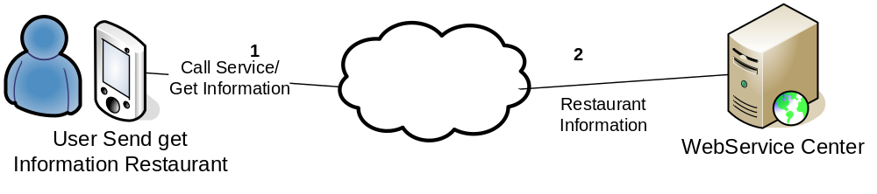รูปที่ 3.6 กระบวนการการทำงานของบริการค้นหาร้านอาหาร

- ผู้ใช้บริการเรียกใช้บริการค้นหารร้านอาหาร
- WebService Center ค้นหาข้อมูลร้านอาหารในบริเวณที่ผู้ใช้ส่งเข้ามาแล้วส่งข้อมูลร้านอาหารทั้งหมดกลับไปให้แก่ผู้เรียกใช้

3.3 ฟังชั่น Web Service ที่ใช้งานสำหรับ Pocket PC และ Web Application

ฟังชั่นสำหรับการเชื่อมต่อ
string checkPWD(string user,string pass)
ใช้สำหรับการยืนยันตัวตนกับ Webservice กลางของระบบ โดยส่ง
Parameter
Username และ Password เป็นแบบ string
Return
string ของ token โดยถ้าการยืนยันสำเร็จ token ที่ได้จะถูกสุ่มขึ้นมาเป็นกลุ่มของตัวเลข ตัวอักษรและสัญลักษณ์โดยจะไม่มีค่าซ้ำกันในเชื่อมต่อแต่ละครั้ง ค่า token จะถูกส่งเป็น parameter ไปกับฟังก์ชั่นที่จำเป็นจะต้องมีการยืนยันตัวตน

GeneralUser GetProfile(string user,string pass)
เรียกข้อมูลส่วนตัวของสมาชิก โดยส่ง
Parameter
Username และ Password เป็นแบบ string
Return
GeneralUser ประวัติส่วนตัวของสมาชิก มีข้อมูลดังนี้
- Name : String ชื่อจริงของสมาชิก
- Username : String ชื่อ username ของ สมาชิก
- Address : String ที่อยู่
- Identify : String รหัสประชาชน

ฟังชั่นสำหรับค้นหาข้อมูลโดยระบุ keyword
Restaurant[] find_restaurant(string key,string token)
ค้นหารายการร้านอาหารโดใช้ keyword
Paramter
key : string คำที่ใช้ค้นหาร้านอาหาร โดยสามารถใช้ key ได้หลายคำโดยใช้เว้นวรรคเป็นตัวขั้น โดยจะใช้ operator AND ในการค้นหา

token : string token ที่ได้จากการยืนยันตัวตน
Return
Restaurant[] Array รายการของร้านอาหารที่ตรงกับ keyword ใน Restaurant จะประกอบด้วยข้อมูลดังต่อไปนี้
- ID_Restaurant : string รหัสของร้านอาหาร
- Name : string ชื่อร้านอาหาร
- Type : string ชนิดร้านอาหาร
- Telephone : string เบอร์โทร
- Address : ที่อยู่ร้านอาหาร มี ข้อมูลย่อยดังนี้
  - Road : string ถนน
  - Amphur : string อำเภอ
  - Zone : string บริเวณที่สำคัญ
  - District : string ตำบล
  - Province : string จังหวัด
  - Zipcode : string รหัสไปรษณีย์
- Position : ตำแหน่งของร้านอาหาร
  - Latitude : string ตำแหน่ง ละติจูด
  - Longitude : string ตำแหน่ง ลองจิจูด
- Valid : string สถานะร้านอาหาร มี
  - V คือร้านอาหารที่มี Webservice
  - N คือร้านอาหารที่ไม่มี Webservice
- Reserve : string คือ Url ของ Webservice ร้านอาหาร
Building2[] find_building(string key,string token)
ค้นหารายการตึกอาคารโดยใช้ keyword
Paramter
key : string คำที่ใช้ค้นหาตึกอาคาร โดยสามารถใช้ key ได้หลายคำโดยใช้เว้นวรรคเป็นตัวขั้น โดยจะใช้ operator AND ในการค้นหา

token : string token ที่ได้จากการยืนยันตัวตน
Return
Building2[] Array รายการข้อมูลตึกอาคารที่ตรงกับ keyword ใน Building2 จะประกอบด้วยข้อมูลดังต่อไปนี้
- Id : string รหัสของตึกอาคาร
- name : string ชื่อตึกอาคาร
- lat : double ตำแหน่งละติจูด
- lon : double ตำแหน่งลองจิจูด

Placemark[] find_placemark(string key,string token)
ค้นหารายการสถานที่อื่นๆโดยใช้ keyword
Paramter
key : string คำที่ใช้ค้นหา โดยสามารถใช้ key ได้หลายคำโดยใช้เว้นวรรณเป็นตัวขั้น โดยจะใช้ operator AND ในการค้นหา

token : string token ที่ได้จากการยืนยันตัวตน
Return
Placemark[] Array รายการข้อมูลสถานที่อื่นๆที่ตรงกับ keyword ใน Placemark จะประกอบด้วยข้อมูลดังต่อไปนี้
- name : string ชื่อสถานที่
- latitude : double ตำแหน่งละติจูด
- longtitude : double ตำแหน่งลองจิจูด

ฟังชั่นสำหรับค้นหาข้อมูลโดยระบุ ตำแหน่ง Latitude , Longitude
Restaurant[] getAllRes(double latitude,double lontitude,int distance,string token)
ค้นหารายการร้านอาหารโดยใช้ ตำแหน่ง Latitude , Longitude
Paramter
Latitude,Lonbgitude : double ตำแหน่งร้านอาหาร
Distance : int รัศมีในการค้นหาจากตำแหน่งที่ระบบ มีหน่วยเป็นเมตร
token : string token ที่ได้จากการยืนยันตัวตน
Return
Restaurant[] Array รายการของร้านอาหารในบริเวณที่ระบุ

Building2[] getAllRes(double latitude,double lontitude,int distance,string token)
ค้นหารายการตึกอาคารโดยใช้ ตำแหน่ง Latitude , Longitude
Paramter
Latitude,Lonbgitude : double ตำแหน่งตึกอาคาร
Distance : int รัศมีในการค้นหาจากตำแหน่งที่ระบบ มีหน่วยเป็นเมตร
token : string token ที่ได้จากการยืนยันตัวตน
Return
Building2[] Array รายการของตึกอาคารในบริเวณที่ระบุ

Placemark[] getAllRes(double latitude,double lontitude,int distance,string token)
ค้นหารายการสถานที่อื่นๆโดยใช้ ตำแหน่ง Latitude , Longitude
Paramter
Latitude,Lonbgitude : double ตำแหน่งสถานที่อื่นๆ
Distance : int รัศมีในการค้นหาจากตำแหน่งที่ระบบ มีหน่วยเป็นเมตร
token : string token ที่ได้จากการยืนยันตัวตน
Return
Building2[] Array รายการของสถานที่อื่นในบริเวณที่ระบุ

ฟังชั่นอื่นๆ
Restaurant getrestaurant(string rid,string token)
เรียกข้อมูลร้านอาหารโดยระบบ หมายเลย id ร้านอาหาร
Paramter
rid : string รหัสหมายเลขร้านอาหาร
token : string token ที่ได้จากการยืนยันตัวตน
Return
Restaurant ข้อมูลของร้านอาหาร

RMap[] getpicture(string rid,string token)
เรียกรูปภาพประกอบร้านอาหารโดยระบบ หมายเลย id ร้านอาหาร
Paramter
rid : string รหัสหมายเลขร้านอาหาร
token : string token ที่ได้จากการยืนยันตัวตน
Return
RMap[] array รวมรูปภาพร้านอาหาร ข้อมูลภายในมี
Mapdata : byte[] เป็นข้อมูลรูปภาพ

Building getbuilding(string id,string token)
เรียกข้อมูลตึกอาคารโดยระบบ หมายเลย id
Paramter
id : string รหัสหมายเลขตึกอาคาร
token : string token ที่ได้จากการยืนยันตัวตน
Return
Building ข้อมูลของตึกอาคารแบบสมบูรณ์ มีข้อมูลภายในดังนี้
- Id : string รหัสของตึกอาคาร
- name : string ชื่อตึกอาคาร
- lat : double ตำแหน่งละติจูด
- lon : double ตำแหน่งลองจิจูด
- buildingpicture : byte[][] รายการรูปภาพของตัวตึกอาคาร
- floor : floor[] array ข้อมูลของแต่ละชั้นภายในตึก มีข้อมูลดังนี้
  - background : byte[]ภาพแผนที่ในแต่ละชั้น
  - id : int หมายเลขชั้น
  - name : string ชื่อชั้น
  - polygon : polygon[] รายการพิกัดร้านอาหารภายในตึก มีข้อมูลภายในดังนี้
    - id : string หมายเลขร้าน
    - name : string ชื่อร้าน
    - desc : string คำบธิบายของร้าน
    - shopid : หมายเลขร้อานอาหารอ้างอิง
    - shopname : ชื่อร้านอาหารอ้างอิง
    - point : interiorpoint[] ข้อมูลพิกัดร้านอาหารระบุเป็นแบบ polygon

Reserve[] get_reserve(string token)
เรียกข้อมูลการจองร้ายอาหารของสมาชิก
Paramter
token : string token ที่ได้จากการยืนยันตัวตน
Return
Reserve[] array ข้อมูลการจองภายใน ข้อมูลภายในมี
Restaurant : Restaurant ข้อมูลร้านอาหาร
Table : int หมายเลขโต๊ะที่จอง
Time,Endtime : string ช่วงเวลาที่จอง

Boolean insert_res(Restaurant res,string token)
เพิ่มข้อมูลร้านอาหารโดยสมาชิกทั่วไป
Paramter
Res : Restaurant ข้อมูลของร้านอาหาร
token : string token ที่ได้จากการยืนยันตัวตน
Return
Boolean ผลลัพธ์การเพิ่มร้านอาหาร มีค่าเป็น
True : สำเร็จ
False : ไม่สำเร็จ

TmgData getmaptmg(string iduser,double lat,double lon)
ดึงภาพแผนที่จาก webservice โดยระบบตำแหน่งละติจูด และ ลองจิจูด
Paramter
Iduser : string รหัสสมาชิก
Lat,Lon : double ตำแหน่งแผนที่
Return
TmgData ข้อมูลแผนที่ มีข้อมูลภายในดังนี้
Mapdata : byte[] ข้อมูลรูปภาพ
Len : double ระยะรัศมีความกว้างของภาพ
3.4 การติดต่อ Web service ภายในตัวโปรแกรม mobileREST

การติดต่อกับ web service ได้สร้างเป็น Project ขึ้นมาใหม่ 1 Project ชื่อ service สำหรับจัดการกับการเรียกใช้งานฟังก์ชั่นต่างๆของเว็บเซอร์วิสโดยเฉพาะกำหนด namespace ชื่อ service ประกอบด้วย class
CENTERSERVICE : คลาสสำหรับเรียกฟังก์ชั่นของเว็บเซอร์วิสกลาง

RESTSERVICE : คลาสสำหรับเรียกฟังชั่นของเว็บเซอร์วิสร้านอาหาร

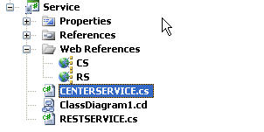
รูปที่ 3.7 Solution Explorer ในส่วนของ Service

การติดต่อ web service เพื่อดึงโครงสร้างของ function และ data type ที่ใช้เรียกงาน web service เพื่อให้ ตัว Project Service ที่สร้างขึ้นมารู้จักรูปแบบการเรียกใช้งาน web service ได้ถูกต้องตามที่ web service กำหนด

การติดต่อกับ webservice กลาง
Add Web Reference Url : http://localhost/webservicecenter/service1.asmx

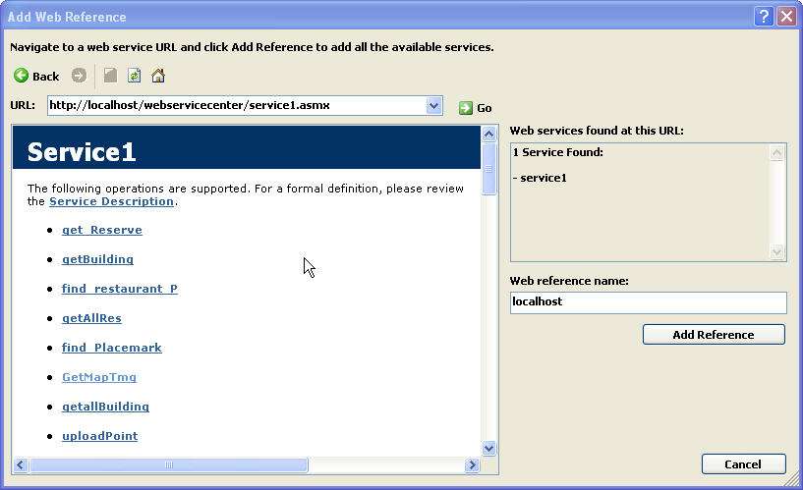
รูปที่ 3.8 การเพิ่ม Web Reference จาก Web service กลาง

กำหนด Webservice Properties : Folder Name : CS , Url Behavior : dynamic

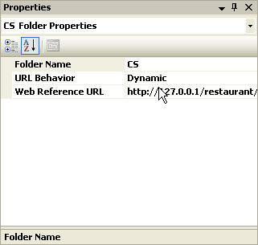
รูปเข้า 3.9 Properties ของ Web service กลาง

การสร้าง Instance จาก class ของ service กลาง ที่ใช้ชื่อ Folder CS

public CS.Service1 cs = new CS.Service1();

กำหนด Url ให้ กับตัว Instance เพื่อเชื่อมต่อกับ webservice

cs.Url = url;

เรียกฟังชั่น สำหรับยืนยันตัวตน checkpwd โดยส่ง Username และ Password

public string token = "";
token = cs.checkPWD(username, password);

เรียกฟังชั่น GetProfile โดยส่ง Username และ Password เพื่อดึงข้อมูลประวัติส่วนตัว

public CS.GeneralUser gu;
gu = cs.GetProfile(username, password);

ตัวอย่าง Function ของ คลาส CenterService ที่สร้างขึ้นมาเรียกใช้งาน function ของ Web service กลาง

public ArrayList Search(string key)
{
if (token == null) return new ArrayList();

ArrayList arr = new ArrayList();
try
{
Service.CS.Restaurant[] r = cs.find_Restaurant(key, token);
Service.CS.Building2[] b = cs.find_Building(key);
Service.CS.Placemark[] p = cs.find_Placemark(key, token);
if (r != null) for (int i = 0; i < r.GetLength(0); i++) arr.Add(r[i]);
if (b != null) for (int i = 0; i < b.GetLength(0); i++) arr.Add(b[i]);
if (p != null) for (int i = 0; i < p.GetLength(0); i++) arr.Add(p[i]);
}
catch
{

}
return arr;

}

การติดต่อกับ webservice ร้านอาหาร

Add Web Reference Url : http://localhost/webservicerestaurant/service1.asmx

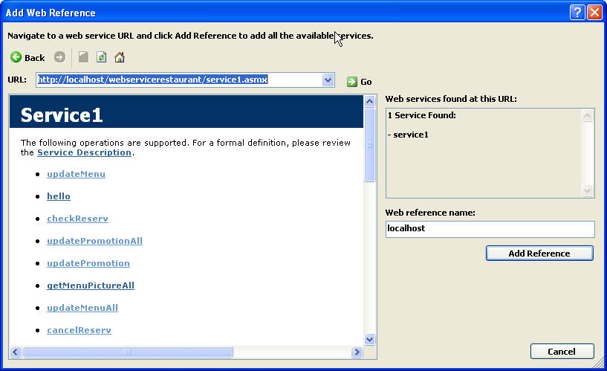

รูปที่ 3.10 การเพิ่ม Web Reference จาก Web service ร้านอาหาร

กำหนด Webservice Properties : Folder Name : RS , Url Behavior : dynamic

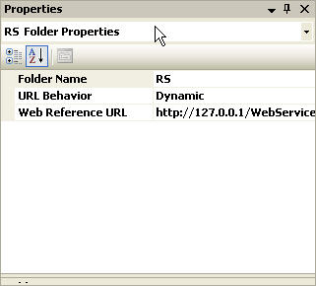
รูปที่ 3.11 Properties ของ Web service กลาง

การสร้าง Instance จาก class ของ service กลาง ที่ใช้ชื่อ Folder RS
public RS.Service1 rs = new RS.Service1();

กำหนด Url ให้ กับตัว Instance เพื่อเชื่อมต่อกับ webservice
rs.Url = url;

3.5 การติดต่อ GPS ภายในตัวโปรแกรม mobileREST

การติดต่อกับ GPS ได้สร้างเป็น Project ขึ้นมาใหม่ ชื่อ mobileGPS สำหรับจัดการกับการเรียกใช้งานฟังก์ชั่นต่างๆของ GeoFramework.Gps.PocketPC โดยเฉพาะกำหนด namespace ชื่อ mobileGPS ประกอบด้วย class

FGPS : คลาสสำหรับเรียกฟังก์ชั่นของ GPS

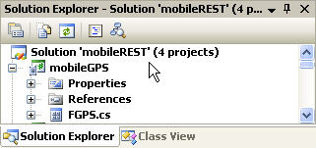

รูปที่ 3.12 Solution Explorer ในส่วนของ mobileGPS

การติดต่อ GPS เพื่อดึง class FGPS ซึ่งสืบทอดมาจาก Control Form เพื่อนำไปเป็น Attribute ของ form FSETTING ดังในรูป

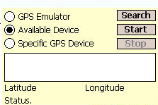

รูปที่ 3.13 หน้าตาของ control fGPS ที่สร้างขึ้น
การสร้าง Instance จาก class FGPS ของ mobileGPS

public mobileGPS.FGPS fGPS = new mobileGPS.FGPS();

การกำหนดตำแหน่งและคุณสมบัติของ Instance ลงใน form

fGPS.Location = new Point(10, 144);
fGPS.Width = 220;
fGPS.Height = 140;
Controls.Add(fGPS);

ฟังชั่นที่ใช้ดึงค่า Latitude และ Longitude จาก fGPS ใน form setting มาใช้ใน form map

private void bGPS_Click(object sender, EventArgs e)
{
double lat=0;
double lon=0;
lat = form.fSetting.fGPS.lat;
lon = form.fSetting.fGPS.lon;
setposition(lat,lon);
}

Module ที่ใช้ใน fGPS

Reference มาจาก GeoFramework.Gps.PocketPC จากเว็บไซท์ http://www.geoframe works.com/ ซึ่งเป็น Control สำหรับ Compact Dotnet Framework

การเรียกใช้งาน GeoFramework.Gps.PocketPC ต้องกำหนด Interpreter เพื่อรองรับ Event ของ NMEA protocol โดยจะประกาศ Interpreter ดังนี้

private GeoFramework.Gps.Nmea.NmeaInterpreter Interpreter;
Interpreter = new GeoFramework.Gps.Nmea.NmeaInterpreter();

Events ต่างๆ ของ Interpreter

void Interpreter_Disconnected(object sender,EventArgs e)
void Interpreter_Disconnecting(object sender,EventArgs e)
void Interpreter_Connected(object sender,EventArgs e)
void Interpreter_Connecting(object sender,CancelableEventArgs e)
void Interpreter_TimeoutOccurred(object sender, ExceptionEventArgs e)
void Interpreter_PositionChanged(object sender, GeoFramework.PositionEventArgs e)

การค้นหาอุปกรณ์ GPS

โหมดในการค้นหาอุปกรณ์มี 3 ทางเลือกคือ
- ใช้ Emulator ภายในตัวเอง
- ค้นหาและเลือกอุปกรณ์ที่เหมาะสมอัตโนมัติ
- ค้นหาและให้เลือกอุปกรณ์ด้วยตนเอง

ฟังชั่นในการเริ่มค้นหา

GeoFramework.IO.Devices.Detect();

Events ต่างๆ ของการค้นหาตัวอุปกรณ์ GPS

private void Devices_DeviceDetectionStarted(object sender, EventArgs e)
private void Devices_DeviceFailure(object sender, GeoFramework.IO.DeviceEventArgs e)
private void Devices_DeviceDetectionExceptionOccurred(object sender, GeoFramework.ExceptionEventArgs e)
private void Devices_DeviceDetectionCompleted(object sender, EventArgs e)
private void Devices_DeviceDetectionAttempted(object sender, GeoFramework.IO.DeviceEventArgs e)
private void Devices_DeviceDetected(object sender, GeoFramework.IO.DeviceEventArgs e)
3.6 การติดต่อ MAP แบบ SETELLITE ของ GOOGLE ภายในตัวโปรแกรม mobileREST

การติดต่อกับ Map Google ได้สร้างเป็น Project ขึ้นมาใหม่ ชื่อ mobileMAP สำหรับจัดการกับการเรียกใช้งานฟังก์ชั่น ในการแสดงผลภาพ Map โดยเฉพาะกำหนด namespace ชื่อ mobileMAPประกอบด้วย class

FGPS : คลาส Control ที่แสดงผลภาพ Map Google
texture.cs : คลาสที่เป็นองค์ประกอบของภาพ Map ในแต่ละ Texture

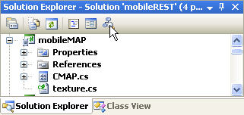

รูปที่ 3.14 Solution Explorer ในส่วนของ mobileMAP

การสร้าง Instance จาก class CMAP ของ mobileMAP

mobileMAP.CMAP cMAP;

การกำหนดตำแหน่งและคุณสมบัติของ Instance ลงใน form

cMAP = new mobileMAP.CMAP();
cMAP.Location = new Point(10,30);
cMAP.Width = 220;
cMAP.Height = 220;

การดึงข้อมูลรูปภาพ satellite จาก URL ของ Google

- ระบุ ตำแหน่ง URL
  - เรียกฟังชั่น เพื่อคำนวณ เลขอ้างอิง ของ texture ในรูปของ ตัวเลข

public int lattoblocky(double lat)
public int lontoblockx(double lon)

  - เรียกฟังชั่น เพื่อคำนวณหา หมายเลข server ที่บริการ texture จากเลขอ้างอิงที่คำนวณออกมาก

public int getserver(int blockx, int blocky)

  - เรียกฟังชั่น เพื่อคำนวณเข้ารหัสเลขอ้างอิงให้อยู่ในรูปของ URL

public string getkey(int blockx, int blocky)

การเข้ารหัสจากเลขอ้างอิง texture มาเป็น URL มีหลักการดังนี้
ค่าที่ได้จะมาต่ออยู่หลัง url “http://kh0.google.com/kh?n=404&v=4&t=”
“t” คือ ภาพโดยรวมของ World Map

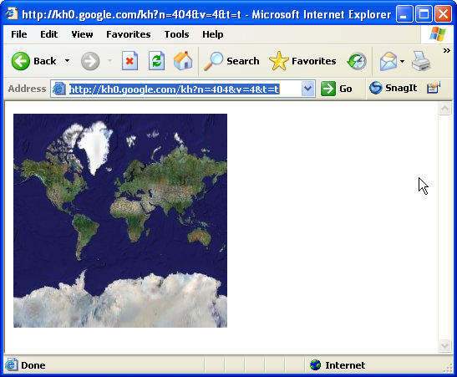

รูปที่ 3.15 ภาพที่ได้จาก url http://kh0.google.com/kh?n=404&v=4&t=t

ในภาพจะแบ่งออกเป็น 4 ส่วน ดังนี้ เมื่อเต้องการเข้าไปดูในสร้างใดส่วนหนึ่งใน 4 ส่วน ก็ให้เลือกตัวอักษรที่ต้องการระบุต่อลงไปใน URL

Q
R
T
S

รูปที่ 3.16 แสดงลักษณะการแบ่งส่วนของ texture เพื่อ Zoomเข้าไปดูรายละเอียดภายในส่วนย่อย

ถ้าต้องการ แสดงรูปภาพเฉพาะในส่วนของ “r” คือด้านขวาบนของรูปภาพเดิม ให้ใส่ “r” ต่อท้ายจาก url เดิ่มที่มีจะได้ผลลัพธ์ดังรูป

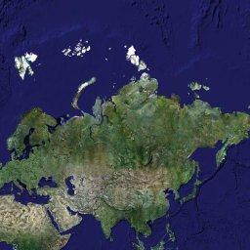

รูปที่ 3.17 ภาพที่ได้จากส่วนย่อย r จะได้ url http://kh0.google.com/kh?n=404&v=4&t=tr

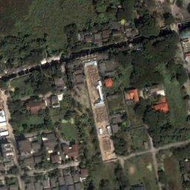

รูปที่ 3.18 ภาพได้จากส่วนย่อย trsttqssrrqtqrrrrs จะได้ url http://kh0.google.com/kh?n=404&v=4&t=trsttqssrrqtqrrrrs

ภาพที่ได้ จาก 1 url จะนับเป็น 1 texture เพื่อนำหลาย texture มาประกอบกับเป็นภาพใหญ่ จะต้องนำภาพที่มีหมายเลขอ้างอิง texture ที่ติดกันมากเข้ารหัส url และนำมาแสดงผลใน form โดย ใช้ WebRequest เพื่อ ส่ง url ไปขอข้อมูลภาพจาก server ของ google ด้วยการเรียกใช้ฟังก์ชั่นด้านล่าง โดยส่ง k คือ url เข้ารหัสมาจากเลขอ้างอิง texture และ slot คือหมายเลข server ที่ถูกคำนวณไว้แล้ว

public void setkey(string k, int slot)
{
if (key != k)
{
key = k;
if (slot < 0) slot += 4;
p.Image = null;
p.Hide();
wReq = WebRequest.Create("http://kh" + slot + ".google.com/kh?n=404&v=4&t=t" + key);
IAsyncResult r = (IAsyncResult)wReq.BeginGetResponse(new AsyncCallback(RespCallback), this);
}
}

จาก sourcecode ด้านบน เป็นการเรียก WebRequest โดยทำงานโหมด Asychronous โดยสร้าง Callback Function มารองรับการทำงานเมื่อได้รับการ Response กลับมา

private void RespCallback(IAsyncResult r)
{
texture t = (texture)r.AsyncState;
try
{
t.wResp = (WebResponse)t.wReq.EndGetResponse(r);
Stream data = t.wResp.GetResponseStream();
t.p.Image = new Bitmap(data);
data.Close();
t.wResp.Close();
}
catch
{
t.wReq.Abort();
t.key = "x";
}
}
}

เมื่อได้รับ Response กลับมาให้รับข้อมูลที่ได้มา สร้างเป็นภาพโดยอาศัย Class Bitmap แปลงข้อมูลเป็น Image เพื่อนำไปแสดงผลใน form ต่อไปโดยใช้ Picture Box ต่อ 1 texture

